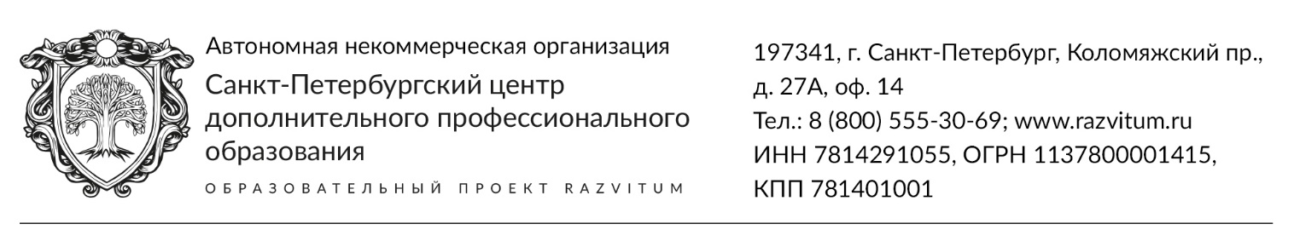

Пресс-релиз

Санкт-Петербургский центр дополнительного профессионального образования, организатор проекта Развитум, приглашает педагогическое сообщество принять участие в дистанционных образовательных мероприятиях по теме: «Профессиональные стандарты в эпоху цифровых технологий». Участие бесплатно. В рамках мероприятия организовано обучение продолжительностью
2 / 8 / 16 академических часа. На обучении затрагиваются следующие аспекты:

1 сессия:
- Самопродвижение в профессиональной среде.
- Имидж — путь к успеху!
2 сессия:
- Цифровые навыки 21 века.
- Новые формы взаимодействия с родителями в цифровую эпоху.

По итогам обучения будет выдан электронный сертификат.

Чтобы стать участником необходимо:
- В Интернете в поисковой строке наберите адрес образовательной платформы platforma.razvitum.ru
Подойдет любое устройство смартфон, компьютер, ноутбук или планшет.

- В каталоге курсов выберите подходящий по времени учебный контент.
Вы можете выбрать любой уровень обучения с неограниченным количеством подходов в любое удобное для вас время.

Образовательные мероприятия организованы автономной некоммерческой организацией «Санкт-Петербургский центр дополнительного профессионального образования» в рамках программы «Профессиональная солидарность» при информационной поддержке региональных комитетов и министерств образования Российской Федерации.

По вопросам участия обращайтесь в отдел информационного сопровождения, позвонив по бесплатному номеру 8 (800) 55-30-69 (с 8:00 до 18:00 по мск).

